Информационно-аналитический обзор
обращений граждан и организаций, поступивших в Законодательное Собрание Ульяновской области за I квартал 2022 года

Данный обзор составлен отделом аппарата Законодательного Собрания Ульяновской области по работе с обращениями граждан и организаций на основании исследовательской обработки статистических данных, проведённой отделом по обращениям, зарегистрированным в период с 01.01.2022 по 31.03.2022.
За период с 01.01.2022 по 31.03.2021 зарегистрировано 161 обращение, из них: 99 письменных обращений, в том числе на имя Председателя Законодательного Собрания и в адрес Законодательного Собрания Ульяновской области (далее – Законодательное Собрание) – 49, непосредственно на имя депутатов – 50, устных – 62.
Каждое обращение, поступившее на имя Председателя Законодательного Собрания и в адрес Законодательного Собрания, рассматривается Председателем Законодательного Собрания и направляется в структурные подразделения Законодательного Собрания для принятия решения.
В отделе по работе с обращениями граждан и организаций за отчётный период рассмотрено 156 обращений, в том числе устных – 62 и письменных – 33.
Сведения о поступивших обращениях за отчётный период приведены в приложениях 1 и 2.
В I квартале 2022 направлено 49 обращений или 49,5 процента для рассмотрения в структурные подразделения Законодательного Собрания (рис. 1):
- комитет по социальной политике, государственному строительству, МСУ и развитию гражданского общества (С.А.Шерстнев) – 3;
- комитет по аграрной и продовольственной политике, природопользованию и охране окружающей среды (Ковель В.В.) – 2;
- депутатам Законодательного Собрания – 2;
- отдел по работе с обращениями граждан и организаций – 33;
- другие подразделения аппарата Законодательного Собрания – 9
В I квартале 2022 поступило 50 обращений, или 50,5 процента от общего количества письменных обращений, на имя депутатов Законодательного Собрания:
 | I кв. 2022
Володарский М.К. | 5
Гвоздев В.А. | 6
Грачев Д.Н. | 6
Камеко В.Н. | 2
Ковель В.В. | 6
Кузин В.И. | 4
Мартынов В.С. | 1
Медведев А.Б. | 1
Мясников Г.Н. | 1
Седов А.Н. | 6
Супоня Ю.Н. | 1
Сурайкин М.А. | 1
Филиппова Е.В. | 1
Чепухин А.В. | 1
Шерстнев С.А. | 5
Цибарков А.А. | 2
Ярков А.С. | 1
Всего: | 50

Как видно на рисунке 1, из 49 письменных обращений направленных в структурные подразделения Законодательного Собрания, 33 или 67,3 процента, в I квартале 2022 года рассмотрены отделом аппарата Законодательного Собрания по работе с обращениями граждан и организаций, в профильные комитеты Законодательного Собрания направлялись обращения, которые нуждались в проработке соответствующим комитетом.
Из общего числа поступивших письменных обращений 92 или 92,9 процента являются индивидуальными обращениями, 7 или 7,1 процента – коллективными, анонимных обращений не поступало.
Направлено обращений в структурные подразделения Законодательного Собрания

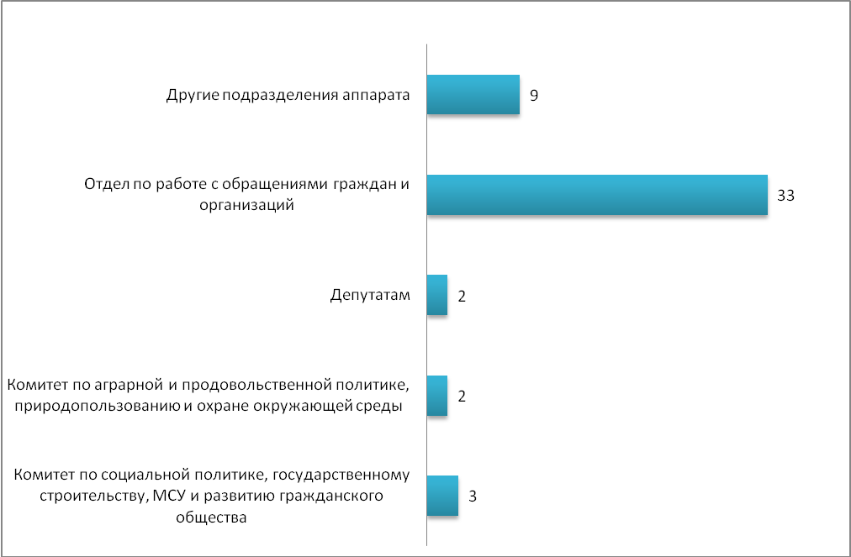
Рис. 1
На рисунке 2 отражено количественное поступление обращений по указанным видам в разрезе I квартала 2021 года и I квартала 2022 года.
Количественное поступление письменных обращений по указанным видам в разрезе I квартала 2021 года и I квартала 2022 года

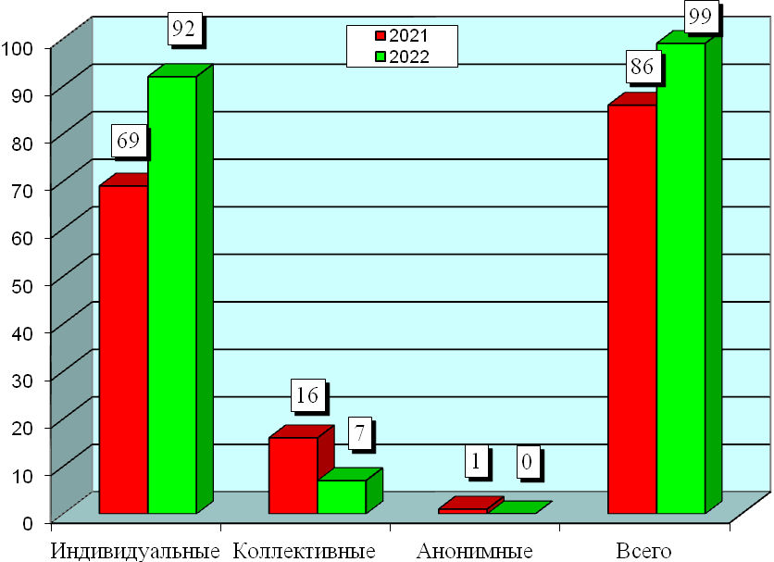

Рис. 2
На рисунке 3 отражено общее количество поступивших письменных обращений по их типу.
Количество поступивших письменных обращений по их типу
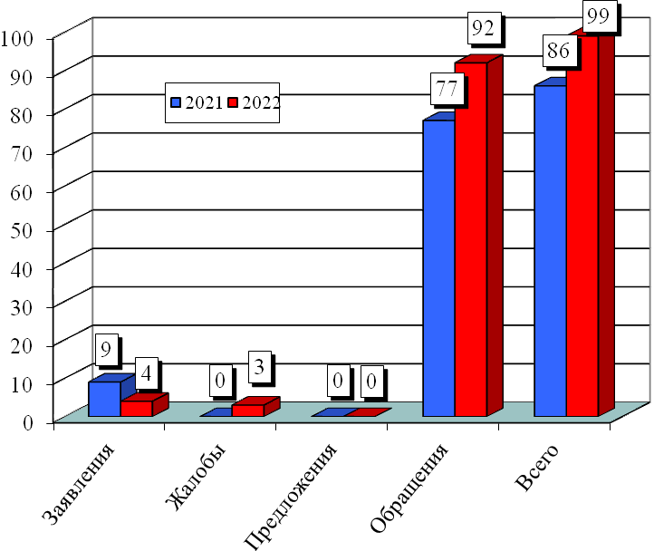

Рис. 3

На сайт Законодательного Собрания в рубрику «Написать письмо» поступают обращения граждан в электронном виде, часть ответов, если не указан почтовый адрес, также направляются заявителям по электронной почте.
Всего за отчётный период поступило 62 подобных я или 62,6 процента от общего числа поступивших письменных обращений.
Анализируя поступившие в I квартале 2022 года письменные обращения, следует отметить наибольшее их количество из г. Ульяновска – 48 (48,5 процента). Из муниципальных районов и других городских округов поступило 17 обращений (17,2 процента), от граждан, проживающих за пределами Ульяновской области и заявителей, не указавших свой адрес - 34 (34,3 процента) – (таблица № 1).
По г. Ульяновску наибольшее количество обращений поступило из Засвияжского избирательного округа № 18 – 13 (13,1 процента), вторым по количеству обращений – 9 (9,1 процента) стал Заволжский избирательный округ № 10, равное количество обращений – 5 (5,1 процента) поступило из Заволжского избирательного округа № 12 и Ленинского избирательного округа № 14, также равное количество обращений – 4 (4,1 процента) поступило из Ленинского избирательного округа № 13 и Засвияжского избирательного округа № 16, и равное количество обращений – 3 (3,0 процента) поступило из Заволжского избирательного округа № 11 и Засвияжского избирательного округа № 17, из Железнодорожного избирательного округа № 15 – 2 (2,0 процента).
Среди муниципальных районов наибольшее количество обращений – 5 (5,1 процента) поступило из Димитровградского избирательного округа № 9, вторым по количеству обращений – 3 (3,0 процента) стал Сенгилеевский избирательный округ № 5, равное количество обращений – 2 (2,0 процента) поступило из Карсунского избирательного округа № 1, Барышского избирательного округа № 3 и Мелекесского избирательного округа № 8, также равное количество обращений – 1 (1,0 процента) поступило из Вешкаймского избирательного округа № 2, Цильнинского избирательного округа № 6 и Чердаклинского избирательного округа № 7, из Новоспасского избирательного округа № 4 обращений не поступало.
За I квартал 2022 года поступило 34 обращения (34,3 процента) по которым не удалось определить округ, поскольку большая часть из них была направлена иногородними гражданами и гражданами, не указавшими свой адрес.
Проведённый анализ свидетельствуют о наибольшей активности граждан данных избирательных округов, реализующих свои права на обращение в представительный орган государственной власти и к депутатам Законодательного Собрания области по решению различных проблем.

Поступление обращений за I квартал 2022 года по районам:
Таблица № 1
№ п/п | Наименование района | к-во обращений | округ | всего по округу | %
1 | Карсунский район (округ 1) | 1 | 1 | 2 | 2,0
2 | Сурский район (округ 1) | 0 | 1 | 2 | 2,0
3 | Майнский район (округ 1) | 1 | 1 | 2 | 2,0
4 | Вешкаймский район (округ 2) | 0 | 2 | 1 | 1,0
5 | Инзенский район (округ 2) | 1 | 2 | 1 | 1,0
6 | Базарносызганский район (округ 2) | 0 | 2 | 1 | 1,0
7 | Барышский район (округ 3) | 2 | 3 | 2 | 2,0
8 | Николаевский район (округ 3) | 0 | 3 | 2 | 2,0
9 | Новоспасский район (округ 4) | 0 | 4 | 0 | 0,0
10 | Павловский район (округ 4) | 0 | 4 | 0 | 0,0
11 | Старокулаткинский район (округ 4) | 0 | 4 | 0 | 0,0
12 | Радищевский район (округ 4) | 0 | 4 | 0 | 0,0
13 | Сенгилеевский район (округ 5) | 3 | 5 | 3 | 3,0
14 | Кузоватовский район (округ 5) | 0 | 5 | 3 | 3,0
15 | Тереньгульский район (округ 5) | 0 | 5 | 3 | 3,0
16 | Цильнинский район (округ 6) | 0 | 6 | 1 | 1,0
17 | Ульяновский район (округ 6) | 1 | 6 | 1 | 1,0
18 | город Новоульяновск (округ 6) | 0 | 6 | 1 | 1,0
19 | Чердаклинский район (округ 7) | 1 | 7 | 1 | 1,0
20 | Старомайнский район (округ 7) | 0 | 7 | 1 | 1,0
21 | Мелекесский район (часть) (округ 7) | 0 | 7 | 1 | 1,0
22 | Мелекесский район (часть) (округ 8) | 2 | 8 | 2 | 2,0
23 | г. Димитровград (округ 9) | 5 | 9 | 5 | 5,1
24 | Всего по области: | 17 |  | 17 | 17,2
25 | г. Ульяновск:
26 | Заволжский район г. Ульяновска (округ 10) | 9 | 10 | 9 | 9,1
27 | Заволжский район г. Ульяновска (округ 11) | 3 | 11 | 3 | 3,0
28 | Заволжский район г. Ульяновска (округ 12) | 5 | 12 | 5 | 5,1
29 | Ленинский район г. Ульяновска (округ 13) | 4 | 13 | 4 | 4,0
30 | Ленинский район г. Ульяновска (округ 14) | 5 | 14 | 5 | 5,1
31 | Железнодорожный район  г. Ульяновска (округ 15) | 2 | 15 | 2 | 2,0
№ п/п | Наименование района | к-во обращений | округ | всего по округу | %
32 | Засвияжский район г. Ульяновска (округ 16) | 4 | 16 | 4 | 4,0
33 | Засвияжский район г. Ульяновска (округ 17) | 3 | 17 | 3 | 3,0
34 | Засвияжский район г. Ульяновска (округ 18) | 13 | 18 | 13 | 13,1
35 | Всего по городу: | 48 |  | 48 | 48,5
36 | Не определен округ | 34 |  | 34 | 34,3
37 | ИТОГО: | 99 |  | 99 | 100,0

Тематика поступивших обращений позволяет проанализировать наиболее значимые и волнующие жителей Ульяновска и области вопросы. На рисунке 4 и 5 приведено процентное соотношение поступивших письменных и устных обращений в отчётном периоде.
Процентное соотношение письменных обращений граждан, поступивших в I квартале 2022 года, по характеру их вопросов

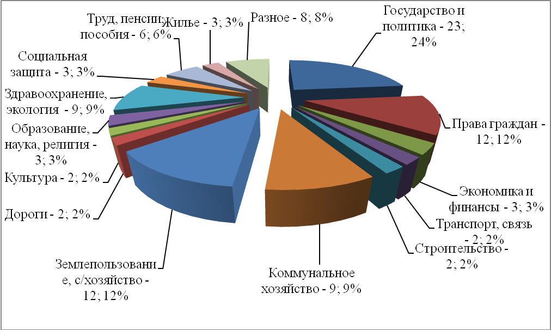
Рис. 4

Наибольшее количество поступивших письменных обращений в I квартале 2022 года составляют обращения, касающиеся темы «Государство и политика», которые составили 23 (23,2 процента). По данной теме были затронуты такие вопросы как: принятие законопроектов о QR-кодах, вакцинация граждан, проведение специальной военной операции на Украине, политическая ситуация в стране и мире и другие.
В аналогичном периоде прошлого года по данной теме поступило 15 обращение (17,4 процента).
Вторым по количеству обращений затронуты вопросы по теме «Права граждан», которые составили 12 (12,1 процента). Поднимались вопросы касающиеся деятельности мировых судей, голодовки заключённых, защиты Конституционного права пенсионера на охрану здоровья и медицинскую помощь, законодательства, касающегося нотариальных действий и ряд других.
В аналогичном периоде прошлого года по данной теме поступило 14 обращений (16,3 процента).
Тема «Коммунальное хозяйство» отмечена в 9 обращениях (9,1 процента). По данной теме затронуты вопросы платежей за вывоз ТБО, ремонта газовых сетей, спила аварийных деревьев, начисления платежей за ОДН, оборудования ливнёвой канализации и другие.
В аналогичном периоде прошлого года по данной теме поступило – 12 (13,9 процента).
По теме «Землепользование, с/хозяйство» поступило 12 обращений (12,1 процента), которые касались вопросов приюта для животных, особо охраняемых природных территорий, защиты парка «Винновская роща» и придания ему статуса федерального значения, водоснабжения садового товарищества, введения критерия нуждаемости для получения земельных участков для многодетных семей и других.
В аналогичном периоде прошлого года по данной теме поступило – 3 (3,5 процента).
В I квартале 2022 года поступило и рассмотрено 62 устных обращений, в аналогичном периоде прошлого года поступило 68 таких обращений.
Наибольшее количество устных обращений – 15 (24,2 процента) составляют обращения, касающиеся темы «Государство и политика», в аналогичном периоде прошлого года по данной теме поступило 9 (13,2 процента) обращений.
Вторыми, равными по количеству обращений, затрагивались вопросы по темам «Права граждан», «Коммунальное хозяйство» и «Здравоохранение и экология – 8 обращений (12,9 процента), в аналогичном периоде прошлого года по указанным темам поступило 3 (13,2 процента), 13 (19,1 процента) и 9 (13,2 процента) соответственно.
По теме «Социальная защита» поступило 7 обращений (11,3 процента), в аналогичном периоде прошлого года по указанной теме поступило 5 (7,3 процента).
По другим тематикам количество поступивших обращений приведено в Приложении № 1 и № 2.

Процентное соотношение устных обращений граждан, поступивших в I квартале 2022 года, по характеру их вопросов

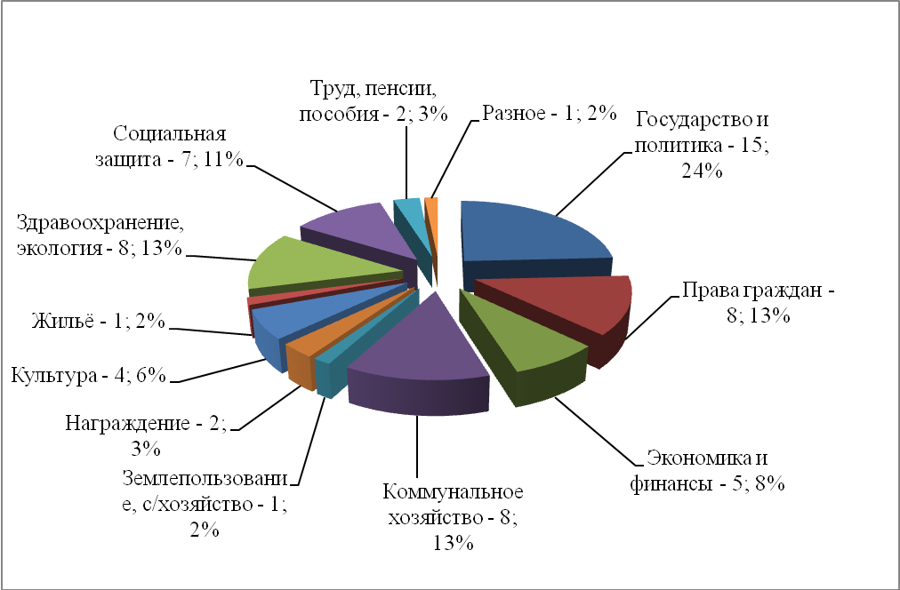
Рис. 5
Во исполнение Указа Президента Российской Федерации от 17 апреля 2017 года № 171 «О мониторинге и анализе результатов рассмотрения обращений граждан и организаций» ежемесячно предоставлялась информация в Управление Президента Российской Федерации по работе с обращениями граждан и организаций на Интернет-портале ССТУ.РФ о поступивших обращениях и результатах их рассмотрения.

Начальника отдела
аппарата Законодательного Собрания
Ульяновской области по работе
с обращениями граждан
и организаций А.И.Суворов

Приложение 1

Сведения
об обращениях граждан, поступивших в отдел аппарата
Законодательного Собрания Ульяновской области по работе с обращениями граждан за I квартал 2022

В I квартале 2022 года в Законодательное Собрание Ульяновской области поступило 161 обращение, из них: 99 письменных обращений, в том числе 50 обращений в адрес депутатов и устных обращений – 62.

По форме: | I кв. 2021 | I кв. 2022
Письменные | 86 | 99
По типу:
Обращения | 77 | 92
Заявления | 9 | 4
Предложения | - | -
Жалобы | - | 3
Отклики | - | -
Ходатайство | - | -
По виду:
Индивидуальные | 69 | 92
Коллективные | 16 | 7
Анонимные | 1 | -
По характеру:
Государство и политика | 15 | 23
Права граждан | 14 | 12
Экономика и финансы | 1 | 3
Промышленность | 1 | 2
Транспорт, связь | 3 | 2
Строительство | 3 | 2
Коммунальное хозяйство | 12 | 9
Землепользование, с/хозяйство | 3 | 12
Дороги | 5 | 2
Культура | 4 | 2
Образование, наука, религия | 1 | 3
Здравоохранение, экология | 6 | 9
Социальная защита | 5 | 3
Труд, пенсии, пособия | 5 | 6
Награждение | 2 | 3
По характеру: | I кв. 2021 | I кв. 2022
Военная служба | - | -
Жилье | 1 | 3
Правоохранительная деятельность | - | 1
Другое | 5 | 2

Передано в структурные подразделения Законодательного Собрания
и депутатам:

 | I кв. 2022
Комитет по бюджету и экономической политике | -
Комитет по социальной политике, государственному строительству, местному самоуправлению и развитию гражданского общества | 3
Комитет по промышленности, строительству, энергетике, транспорту и дорожному хозяйству | -
Комитет по аграрной и продовольственной политике, природопользованию и охране окружающей среды | 2
Комитет по жилищной политике и коммунальному хозяйству | -
Мандатная комиссия | --
Депутатам | 2
Аппарат Законодательного Собрания

Руководителю аппарата Законодательного Собрания. | -
Отдел по работе с обращениями граждан и организаций. | 33
Другие подразделения аппарата | 9
Всего: | 49

Приложение 2

Сведения
об обращениях граждан, поступивших в Законодательное Собрание Ульяновской области в I квартале 2021 и I квартале 2022

Обращения граждан, поступившие в Законодательное Собрание Ульяновской области, по их виду и характеру:

По форме: | I кв. 2021 |  | I кв. 2022 |  | Отношение I кв. 2022/  I кв. 2021 (%)
По форме: | кол-во | уд. вес | кол-во | уд. вес
Письменные | 86 | 100% | 99 | 100% |  | 115,1%
По типу:
Обращения | 77 | 89,5% | 92 | 92,9% |  | 119,5%
Заявления | 9 | 10,5% | 4 | 4,0% |  | 44,4%
Предложения | - | - | - | - |  | -
Жалобы | - | - | 3 | 3,0% |  | -
Отклики | - | - | - | - |  | -
Ходатайства | - | - | - | - |  | -
По виду:
Индивидуальные | 69 | 80,2% | 92 | 92,9% |  | 133,3%
Коллективные | 16 | 18,6% | 7 | 7,1% |  | 43,8%
Анонимные | 1 | 1,2% | - | - |  | -
По характеру:
Государство и политика | 15 | 17,4% | 23 | 3,0% |  | 153,3%
Права граждан | 14 | 16,3% | 12 | 12,1% |  | 85,7%
Экономика и финансы | 1 | 1,2% | 3 | 3,0% |  | 300,0%
Промышленность | 1 | 1,2% | 2 | 2,0% |  | 200,0%
Транспорт, связь | 3 | 3,5% | 2 | 2,0% |  | 66,7%
Строительство | 3 | 3,5% | 2 | 2,0% |  | 66,7%
Коммунальное хозяйство | 12 | 13,9% | 9 | 9,1% |  | 75,0%
Землепользование, с/хозяйство | 3 | 3,5% | 12 | 12,1% |  | 400,0%
Дороги | 5 | 5,8% | 2 | 2,0% |  | 40,0%
Культура | 4 | 4,6% | 2 | 2,0% |  | 50,0%
Образование, наука, религия | 1 | 1,2% | 3 | 3,0% |  | 300,0%
Здравоохранение, экология | 6 | 7,0% | 9 | 9,1% |  | 150,0%
Социальная защита | 5 | 5,8% | 3 | 3,0% |  | 60,0%
Труд, пенсии, пособия | 5 | 5,8% | 6 | 6,1% |  | 120,0%
По форме: | I кв. 2021 |  | I кв. 2022 |  | Отношение I кв. 2021/  I кв. 2020 (%)
Награждение | 2 | 2,3% | 3 | 3,0% |  | 150,0%
Военная служба | - | - | - | - |  | -
Жилье | 1 | 1,2% | 3 | 3,0% |  | 300,0%
Правоохранительная деятельность | - | - | 1 | 1,0% |  | -
Другое | 5 | 5,8% | 2 | 2,0% |  | 40,0%

По форме: | I кв. 2021 |  | I кв. 2022 |  | Отношение I кв. 2022/  I кв.  2021 (%)
По форме: | кол-во | уд. вес | кол-во | уд. вес | Отношение I кв. 2022/  I кв.  2021 (%)
Устные | 68 | 100% | 62 | 100% | 91,2%
По характеру:
Государство и политика | 9 | 13,2% | 15 | 24,2% | 166,7%
Права граждан | 3 | 13,2% | 8 | 12,9% | 266,7%
Экономика и финансы | 2 | 2,9% | 5 | 8,1% | 250,0%
Промышленность | - | - | - | - | -
Транспорт, связь | - | - | - | - | -
Строительство | - | - | - | - | -
Коммунальное хозяйство | 13 | 19,1% | 8 | 12,9% | 61,5%
Землепользование, с/хозяйство | 1 | 1,5% | 1 | 1,6% | 100,0%
Дороги | - | - | - | - | -
Культура | 7 | 10,3% | 4 | 6,5% | 57,1%
Образование, наука, религия | 5 | 7,3% | - | - | -
Здравоохранение, экология | 9 | 13,2% | 8 | 12,9% | 88,9%
Социальная защита | 5 | 7,3% | 7 | 11,3% | 140,0%
Труд, пенсии, пособия | 4 | 5,9% | 2 | 3,2% | 50,0%
Награждение | 2 | 2,9% | 2 | 3,2% | 100,0%
Военная служба | - | - | - | - | -
Жилье | 1 | 1,5% | 1 | 1,6% | 100,0%
Правоохранительная деятельность | 1 | 1,5% | - | - | -
Другое | 6 | 8,8% | 1 | 1,6% | 16,7%

